Candidat : BEN ZAQUI SOLAL | BTS SIO — EFREI

Réalisation professionnelle : Gestion des tickets et des demandes avec le helpdesk GLPI

Compétence mise en œuvre
C7 — Collecter, suivre et orienter des demandes
(Bloc 2 : Répondre aux incidents et aux demandes d'assistance et d'évolution)

Contexte
Après avoir créer le GLPI, il faut désormait savoir comment l’utiliser.
Dans le cadre de ma formation BTS SIO option SISR, j'ai utilisé le module Helpdesk de GLPI pour simuler la prise en charge complète des demandes et incidents signalés par les utilisateurs d'une organisation fictive. L'objectif était de s'approprier un processus ITIL de gestion des tickets : de la réception de la demande jusqu'à sa clôture, en passant par l'orientation vers le bon intervenant et le suivi de la résolution.

Démarche suivie
1. Configuration du helpdesk dans GLPI :
GLPI possède un système de création des catégories de tickets (tel que les incidents réseaux, problème applicatif, demande matériel, accès)
J’ai crée un nouvelle utilisateur que j’ai baptisé: “Gary”
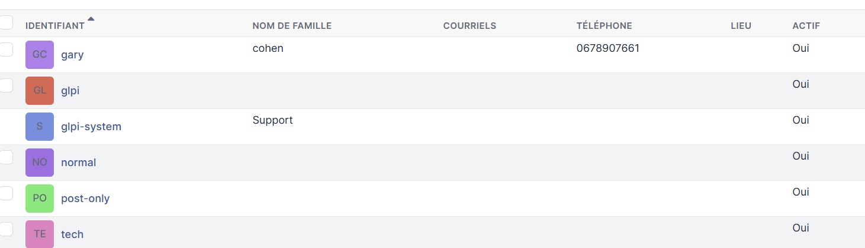

2. Collecte des demandes :
J’ai simulé une ouverture de tickets par des utilisateurs fictifs via l'interface self-service avec une Réception et qualification des demandes : type (incident / demande), urgence, impact et une Vérification des informations manquantes et contact de l'utilisateur si necessaire
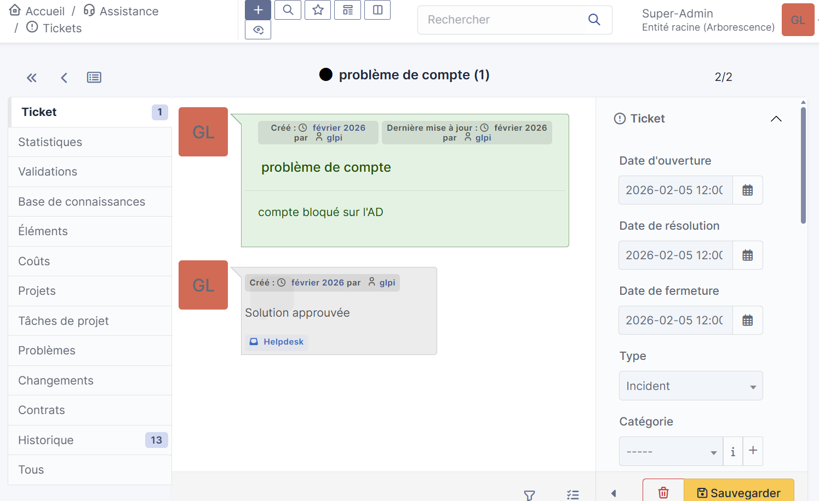
J’ai reussi a traité le sujet et à donnée une réponse sur le problème

3. Suivi et orientation des demandes :
- Attribution des tickets aux techniciens compétents selon la catégorie
- Mise à jour du statut en temps réel : Nouveau → En cours → En attente → Résolu → Clôturé
- Ajout de notes internes pour tracer les actions réalisées
Par exemple: 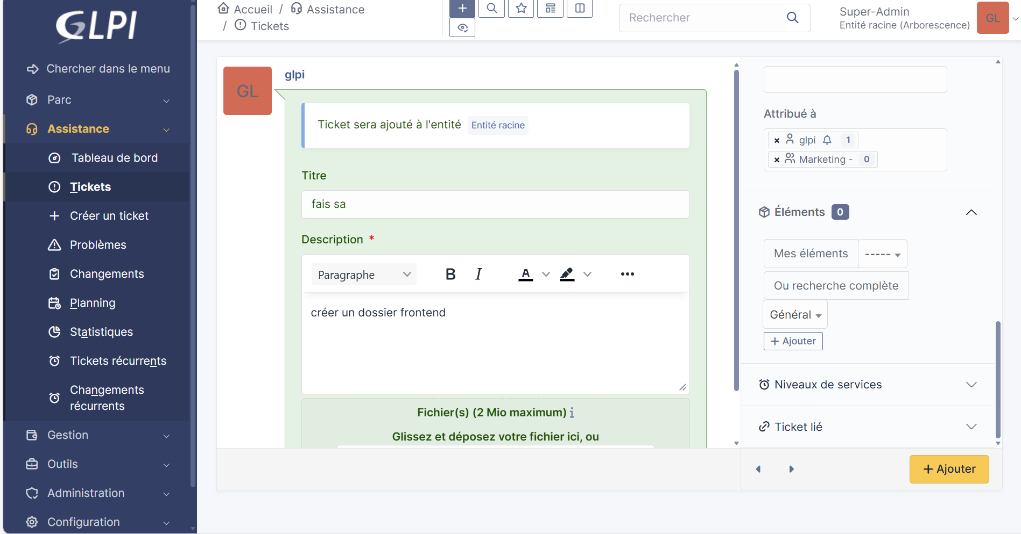
J’ai demandé au groupe marketing de faire un dossier “frontend”
Ainsi le ticket peut etre visible dans la barre des tickets:
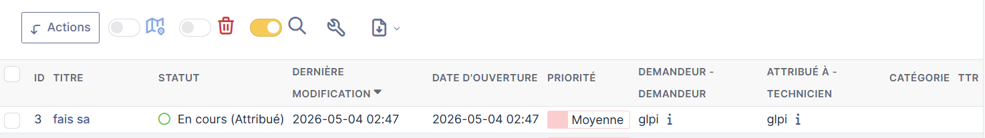

Conclusion
Cette réalisation m'a sensibilisé aux bonnes pratiques ITIL de gestion des incidents et des demandes. J'ai appris à qualifier, prioriser et orienter chaque ticket vers le bon interlocuteur, tout en maintenant une communication claire avec l'utilisateur. Le suivi rigoureux des tickets dans GLPI garantit la traçabilité des interventions et améliore la qualité de service rendu par le support informatique.

